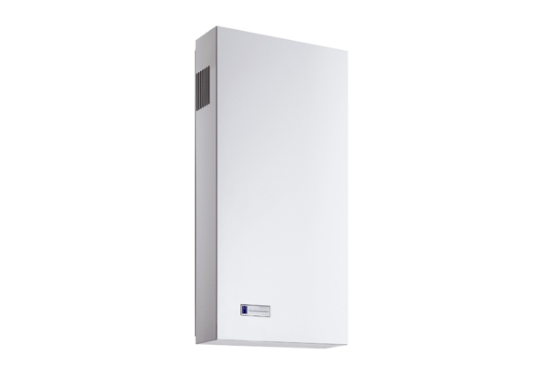Beszerelő szett Duo AO-SECsomagolási egység: 2 x G3Választék: K
Termékszám: 0095.0560Gyártó: MAICO

